看幼儿与材料互动，促运动与资源互助
——以“木屋上的那些事儿”为例
常州市天宁区雕庄中心幼儿园 周小红
摘要：
本文从一则观察案例谈起，以轶事取样的方式记录了儿童A在小山坡与木屋互动的游戏行为，从而思考户外运动游戏中幼儿运动能力发展的途径，以及运动环境、运动材料如何支持幼儿开展运动游戏，提出相关建议，以期能够促进幼儿运动能力的提升。
关键词：运动资源；环境材料；运动游戏
- 以旧唤新，玩出精彩——破木屋焕发新生机
幼儿园有一座破旧的木质滑滑梯，因为其木头破损，孩子们都不喜欢去滑梯上玩，因此早已废弃不用。经过木工师傅的拆分与修缮，变成了几座小木屋，其中一座放在了山坡上。小朋友看到新增的木屋兴奋不已，纷纷表示想去玩耍。以下是儿童A与山坡上的木屋互动的观察实录。
【观察目的】儿童A如何与小山坡上的环境与材料进行互动，运动环境与材料如何促进儿童A运动能力的发展，教师后期如何开发利用运动资源以促进幼儿运动能力及身体素质的提升。
【观察方法】轶事记录
【观察表】
儿童A行为观察表（一）
观察时间：2021年1月18日 观察地点：小山坡
观察对象：儿童A（4岁2个月） 观察时段：10:00—10:40
观察目的：儿童A如何与小山坡上的木屋进行互动。 观察者：周某某
编号 | 时间 | 发生背景 | 行为实录 | 游戏照片
1 | 1.18  10:03  |  10:06 | 冬天晴朗的上午，幼儿来到小山坡进行户外运动游戏。 | 儿童A迅速跑到山坡上的木屋边，木屋高度约有1m。她双手抓住木屋的地板，试图爬上木屋，她双脚一蹬，尝试了三次仍没有爬上。她拉了拉身边邹老师的手，说：“帮帮我。”邹老师托了儿童A一把，她爬上了木屋。 | 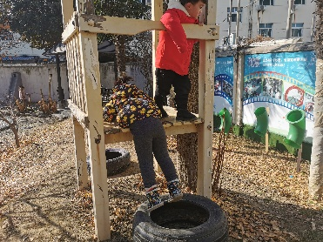
幼儿行为梳理 |  |  | 幼儿行为分析
1.幼儿试图爬上木屋，但爬不上。  2.幼儿求助老师，第一次爬上了木屋。 |  |  | 1.《指南》健康目标3中指出“3—4岁的幼儿能在较热或较冷的户外环境中活动。”今天气温较低，只有2°C左右，儿童A来到户外没有缩手缩脚，而是较快投入到运动中，说明她不怕寒冷，喜爱运动。  2.木屋是新增的环境材料，儿童A发现了新材料并对其产生兴趣，尝试去玩。当遇到问题时，儿童A选择主动向老师寻求帮助，说明其能主动解决问题。
后续观察的重点 |  |  | 观察儿童A接下来的游戏情况，看她怎么解决木屋太高而爬不上这一问题。

编号 | 时间 | 发生背景 | 行为实录 | 游戏照片
2 | 1.18  10:06  |  10:14 | 儿童A独自在木屋上玩了一会，没有其他小伙伴。 | 儿童A想从木屋上下来，她翻身趴在木屋地板上，双脚慢慢地向地面上够，用了30多秒从木屋下来。  儿童A突然看到山坡下有轮胎，她走下山坡搬了一个轮胎放在木屋前，她退后观察了一下，又用双手把轮胎往前推，正好抵住木屋的木桩。只见她左脚踩在轮胎上，右脚跨上木屋的地板，双手抓住地板，尝试了2次后爬上了木屋。 | 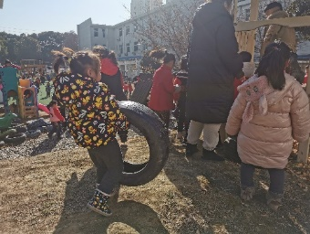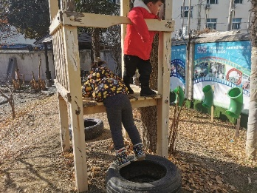
幼儿行为梳理 |  |  | 幼儿行为分析
1. 儿童A从木屋上下来采用了先趴在木屋地板上慢慢用脚够到地的方法，没有直接跳跃，其对自身运动能力有判断，具有自我保护能力。  2. 利用轮胎垫高，爬上、爬下木屋。 |  |  | 1.《指南》指出：“幼儿在动作发展方面，要具有一定的平衡能力，动作协调、灵敏。”儿童A小朋友能利用轮胎垫在脚下，踩在轮胎上尝试了两次后她就爬上了木屋，说明其身体具有一定的平衡能力，动作协调性好。  2.当爬不上木屋时，儿童A先向老师求助，之后又利用一旁的轮胎垫高，充分利用材料解决问题，进行游戏，说明她解决问题的能力较强。
后续观察的重点 |  |  | 1.看儿童A怎么和木屋互动，除了爬上爬下，是不是还有其他新的玩法。  2.儿童A是否还是独自游戏。

编号 | 时间 | 发生背景 | 行为实录 | 游戏照片
3 | 1.18  10:14  |  10:23 | 几位中班和大班的幼儿跑到山坡来游戏。 | 儿童A退后了几步，做跑步姿势，然后往前跑起来，跑到木屋前，她停顿了一下，但还是依靠惯性左脚踏上轮胎，身体往前一冲，双手扒住木屋地板，她爬上了木屋。  这次尝试成功后她又用这种方法试了一次，这一次失败了，在木屋上的大班哥哥把儿童A拉上了木屋。之后儿童A又试了两次，都没办法冲上木屋，之后她没有再尝试。 | 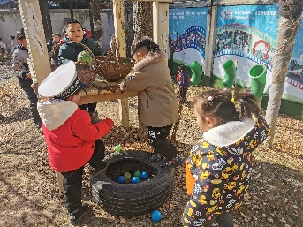  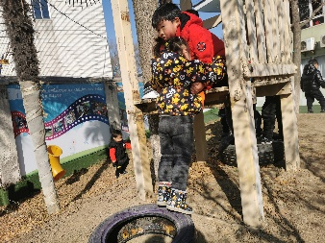
幼儿行为梳理 |  |  | 幼儿行为分析
1. 儿童A继续尝试后退冲上木屋的方式，没有成功。  2.与大班的幼儿产生交流，大班幼儿帮助儿童A爬上木屋 |  |  | 柳倩在《学前儿童的核心经验》报告中指出：“序列理论的提出者认为动作技能发展遵循一定的序列，应关注动作技能的形式或者行为模式的质的变化，而非量的变化。”这次儿童A靠惯性用冲的方式爬上木屋就是行为模式质性的变化，比之前的垫高法有了质的飞跃。  她还提出：“幼儿只有在能够有效控制身体姿势后，才能进行更高级的身体移动，进而有效地进行器械（具）的操控。” 游戏中，儿童A能够靠惯性冲上木屋，需要身体移动能力和身体姿势控制能力作为基础。
后续观察的重点 |  |  | 1.看儿童A用冲的方式上木屋的成功率是多少。  2.儿童A怎样利用其他材料与木屋进行互动。

儿童A行为观察表（二）
观察时间：2021年1月19日 观察地点：小山坡
观察对象：儿童A（4岁2个月） 观察时段：10:00—10:40
观察目的：儿童A如何利用其它材料与小山坡上的木屋进行互动。 观察者：周某某
编号 | 时间 | 发生背景 | 行为实录 | 游戏照片
1 | 1.19  10:09  |  10:14 | 第二天继续在嬉乐湾进行户外游戏，儿童A先在足球场玩了5分钟后又来到了山坡。 | 来到山坡后，儿童A看到大班小朋友站在木屋上向下扔皮球，口中说着：“把敌人炸死。”她又看到一旁的亭子里有一篮子海洋球，她拿起篮子放在木屋一旁，自己爬上了木屋，伸出右手想从上面够地上的篮子，尝试了两次后发现够不到。  儿童A爬下木屋，先把篮子放到木屋上，然后再爬上木屋，她把海洋球朝木屋下面扔去。她对儿童B说：“快来扔炸弹。”儿童B爬上木屋，和儿童A一起把海洋球扔下木屋，一会儿，又有3名其他班的幼儿加入扔海洋球的游戏中。  今天儿童A没有出现冲上木屋的玩法。 | 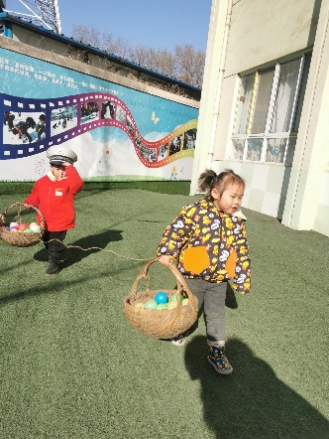  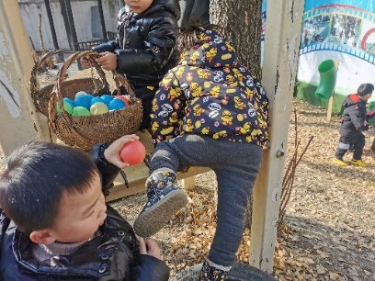  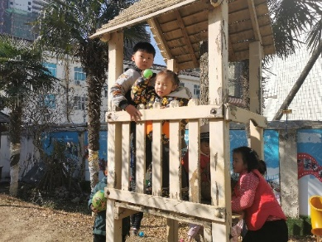
幼儿行为梳理 |  |  | 幼儿行为分析
- 儿童A看到大班幼儿在木屋上扔皮球，自己去找来了一篮海洋球。  - 儿童A自己先爬上木屋，发现够不到放在地上的篮子。  - 儿童A先把篮子放在木屋的地板上，自己再爬上木屋。 |  |  | 《指南》中指出：“幼儿运动经验是在日常生活和游戏中通过观察和模仿潜移默化地发展起来的。”儿童A看到大班小朋友在玩扔炸弹的游戏，想去模仿，还找到做“炸弹”的海洋球，说明小朋友的游戏是通过观察和模仿在潜移默化中发展起来的。  柳倩在《学前儿童的核心经验》报告中指出：“学前儿童基本运动能力的学习过程具有动态性，个体在与环境和任务的相互作用中发展出最佳运动模式。” 儿童A想玩“扔炸弹”的游戏，就必须解决把一篮海洋球拿到木屋上和自己爬上木屋两个问题，在任务的驱动下，她经过尝试后找到了解决办法，愉快地游戏。说明任务和环境是促使幼儿发展运动模式、内化运动能力的重要因素。
后续观察的重点 |  |  | 1. 关注幼儿模仿后的创新游戏。  2. 幼儿与其他幼儿在游戏中是否有进一步互动。

编号 | 时间 | 发生背景 | 行为实录 | 游戏照片
2 | 1.19  10:18  |  10:22 | 儿童A和其他幼儿把篮子里的海洋球全部投掷完了。 | 一篮海洋球都被扔下了山坡，儿童A去捡球。山坡下有竖状投掷桶，儿童A把海洋球捡起后站在投掷桶旁边把球投进了桶里。  儿童A捡起一个海洋球，爬到了山坡上，她站在半山腰朝投掷桶投球，第一次没有投中。之后她又站在山坡上试了4次，均没有投中，于是，她来到投掷桶前进行投球。 | 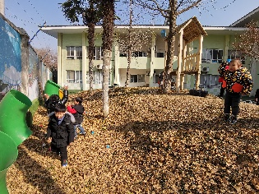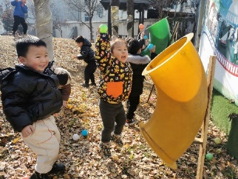
幼儿行为梳理 |  |  | 幼儿行为分析
- 儿童A到山坡下捡球，把海洋球投进竖状投掷桶里。  - 儿童A站在半山坡投球，没有投中，就来到投掷桶前进行投球。 |  |  | 柳倩在报告中指出：“基本运动能力发展具有一定的序列，也是个体、环境和任务共同作用的结果。”儿童A充分和海洋球进行互动，不仅玩“扔炸弹”还玩“投掷桶”游戏。教师提供的环境有木屋、山坡，提供的材料有海洋球、投掷桶，幼儿才能够自发与这些环境、材料进行互动，发展投掷能力。  她还提出：“教师需要掌握基本动作能力发展的一般模式，运用这一普遍规律识别学前儿童在一定任务、环境中的动作水平并作出判断，通过任务和环境的调整开展有目的的教育活动。” 《指南》指出3-4岁幼儿投掷能力发展的一般标准是“能单手将沙包向前投掷2米左右。”儿童A能够站在投掷桶前投球，但当加长距离、改变环境（站在山坡上）时，儿童A不能投准。教师需思考创造怎样的环境、任务帮助幼儿发展投掷能力。
后续观察的重点 |  |  | - 儿童A与木屋、海洋球这些环境、材料还有哪些互动。  - 儿童A的投掷能力（包括投远、投准）是否有调高。  3.幼儿与其他幼儿在游戏中是否有进一步互动。

二、以点带面，开发资源——乡村园所打造运动游戏场。
但丁曾说：“世界上没有垃圾，只有放错位置的宝藏。”被废弃的木质滑滑梯，经过改造放置在山坡上，成为幼儿喜爱的木屋。和城区高端园所相比，我园也具有自身优势：园所占地面积大，乡土资源丰富，户外场地类型多样，可利用的运动资源极其丰富。木屋的改造只是我园开发运动资源的一个点，教师将和幼儿一起，开发新资源，改造原有资源，以环境、材料为抓手，打造运动游戏场。
1.改造户外环境，激发幼儿对运动游戏的兴趣。
“挖掘自然环境的潜力并加以儿童化改造。”是我们的总体思路。从案例中的山坡区说起，其和池塘相连，地势特殊，利用特殊地理环境开展爬山坡、攻城堡、架桥过河、让子弹飞等游戏；拓展园树木较多，充分利用树木设置成技巧性较强的运动区域，树干之间拉起网做投掷区，较高的两棵树之间架起横杆挂上秋千，断的树干横置在地上可玩“独木桥”游戏；中心场较宽敞，有一半铺设软质塑胶，适合摆放大型活动器材，适合玩“划木船”等需要软质场地的游戏。整个幼儿园运动区域设置遵守了因地制宜原则，充分挖掘自然环境的潜力并加以儿童化改造，逐步打造出儿童户外运动场环境。
2.创设“材料超市”，满足幼儿对运动游戏材料的需求。
从案例中可以看到，幼儿想要海洋球需要去很远的凉亭里取，山坡附近没有运动器材的素材框，这消耗了幼儿的游戏时间。针对幼儿户外运动器械的日常使用情况，老师们认真观察记录并依托园内运动器械的资源进行汇总讨论，根据场地就近设置“材料超市”，让同一片场地的幼儿实现器械共享。其次，教师放手让幼儿做标记，打造属于幼儿自己的“材料超市”。孩子们在各个运动区域中，取放材料方便，但也带来了材料任意摆放、取放时拥挤等问题，因此幼儿通过打印、绘画等形式制作“我的运动材料标记”，贴近幼儿的同时培养幼儿的规则意识。
3.主动留白，让幼儿自由创造自己的运动游戏场。
从案例中看出木屋没有台阶，反而促使幼儿想办法利用其它材料垫高进行攀爬。教师创设的游戏环境再完善，都不能完全满足幼儿的游戏需要，我们要给幼儿提供自己创建游戏场的机会。如在拓展园，幼儿自发的将各类竹梯依次连接起来组成梯子长龙，在搭建过程中会遇到小路或者矮灌木，有些幼儿会停止搭建，有些幼儿则通过巧妙地搭建梯子，避开障碍，这样最具有挑战性。幼儿最清楚自己的已有经验，知道自己最想玩什么，教师必须给幼儿留有自建游戏场的空间。
这则儿童A与木屋精彩互动的案例是我园挖掘运动资源的一个小点，我们希望点动成线，线动成面，在运动资源的开发与利用方面能够以旧“唤”新，以点带面，打造幼儿喜爱的运动游戏场，促进幼儿运动素养的提升。

